Pedanet ympäristön käyttö kännykällä muokattu 2.11 vastaamaan uutta ympäristöä.
Kännykän kautta pedanet ympäristön näkymä on erilainen kuin tabletilla/pc:llä.
Seuraavaksi muutamat kuvalliset ohjeet.
1. kirjaudu sisään
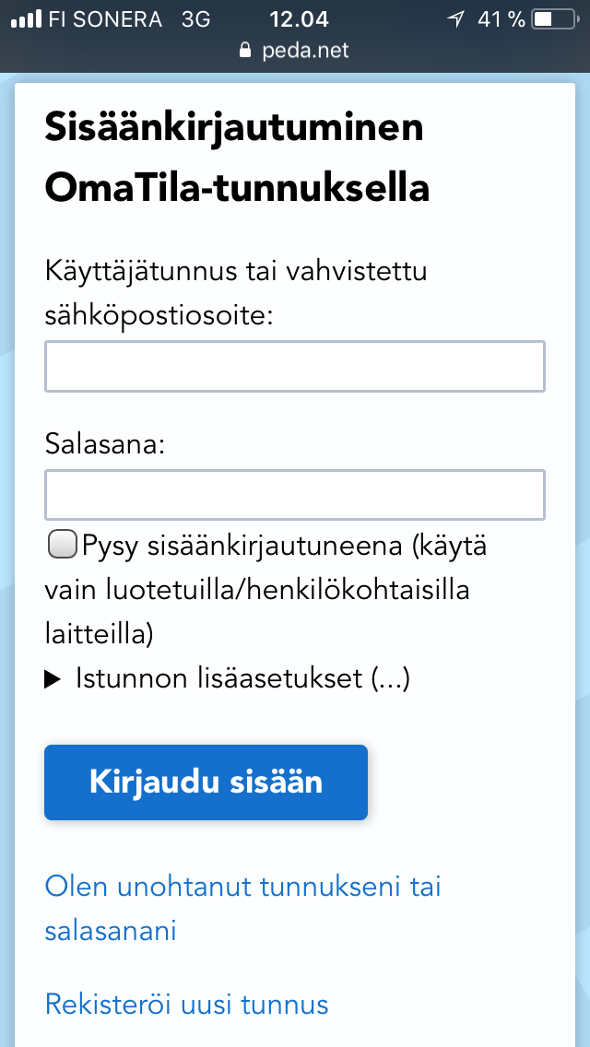

2. Avautuva näkymä OMA TILA
Oma tila on tila, joka näkyy vain sinulle. Omaan tilaan voit tallentaa tietoa ja se on sinun käytettävissäsi.
Oma tilaa -koskeva info video löytyy: https://peda.net/ohjeet/omatila/omatila
Jos esimerkiksi lisäät lapsesi kuvia oma tilaan, ei päiväkodin henkilökunta niitä näe.
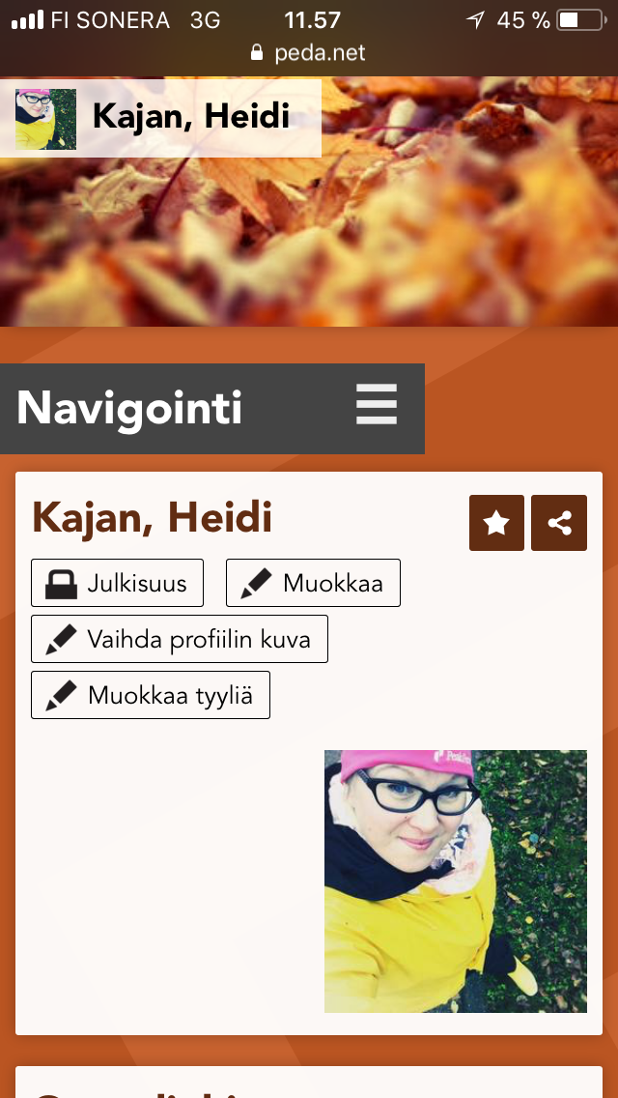

Sivua skrollatessa alaspäin, tulee omat linkit ja siellä pitäisi olla joko lapsen päiväkoti tai ryhmä:
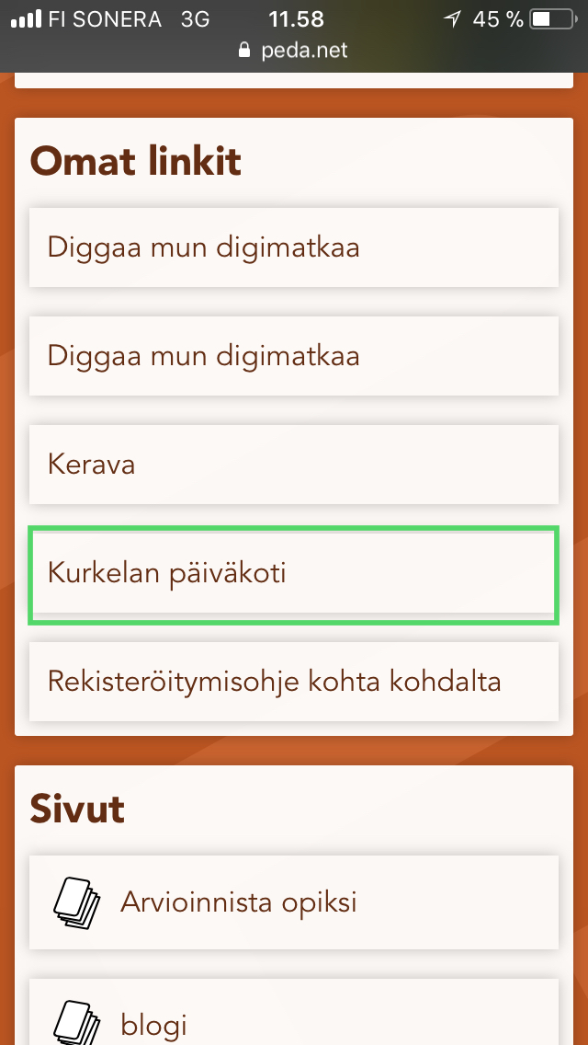
4. PÄIVÄKODIN SIVU
Paina NAVIGOINTI JA PÄÄSET SUORAAN OMAN LAPSEN RYHMÄÄN, JOSSA NÄKYY MYÖS LAPSESI KANSIOT

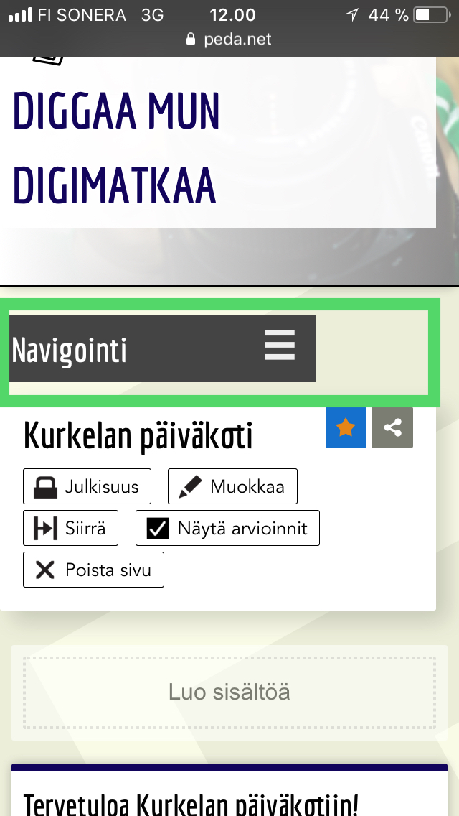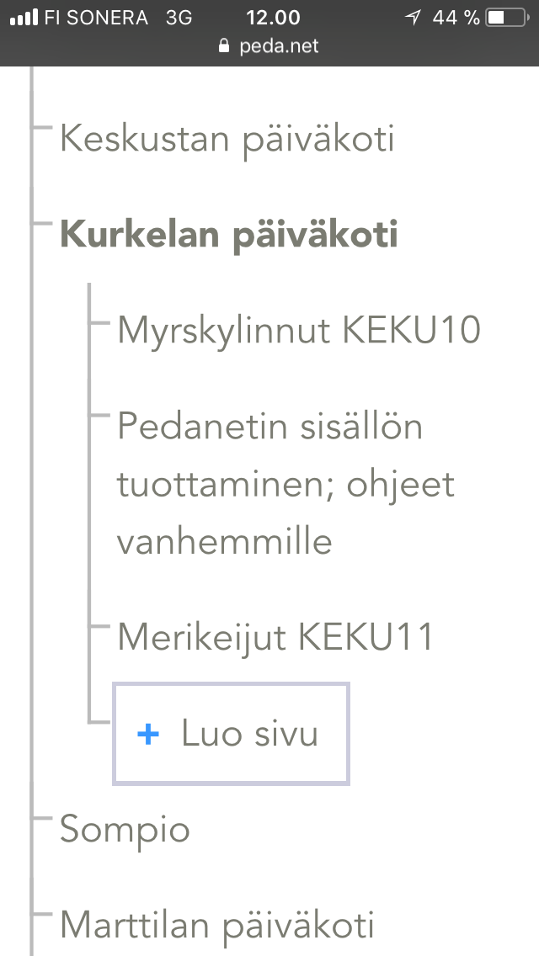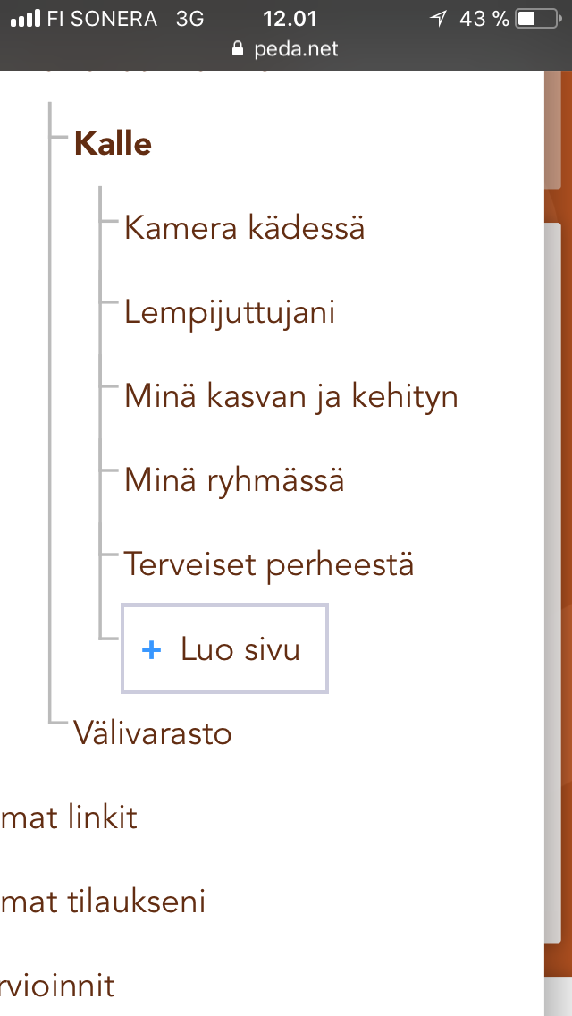
Valitse se kansio, johon aiot sisältöä tuottaa:
Tässä valittuna LEMPIJUTTUJANI.
Tämän jälkeen poistu navigoinnista painamalla X
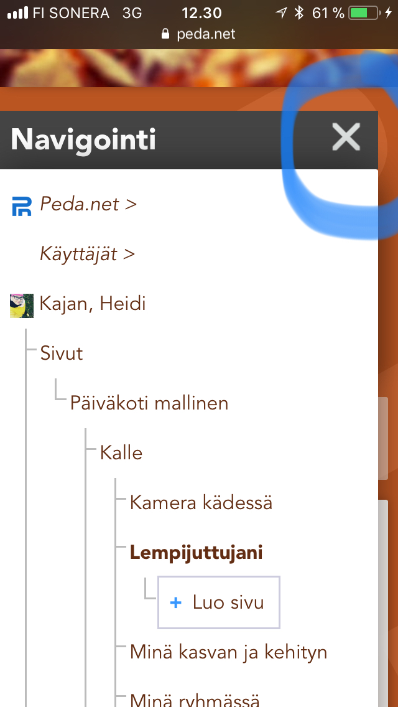

Tämän jälkeen avautuu valitsemasi kansio:
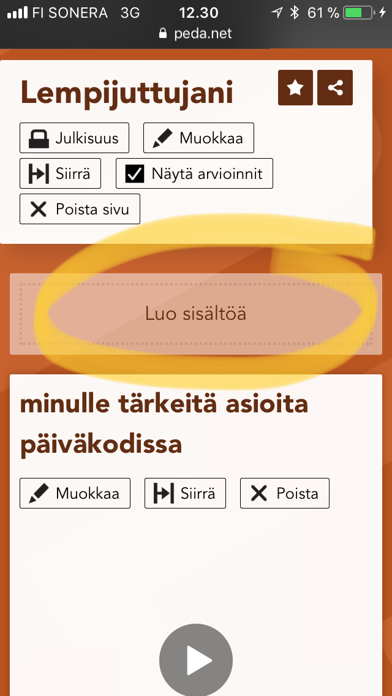

Uutta sisältöä kansioon pääset lisäämään painamalla LUO SISÄLTÖÄ.
Valitset sen mukaan mitä olet lisäämässä.
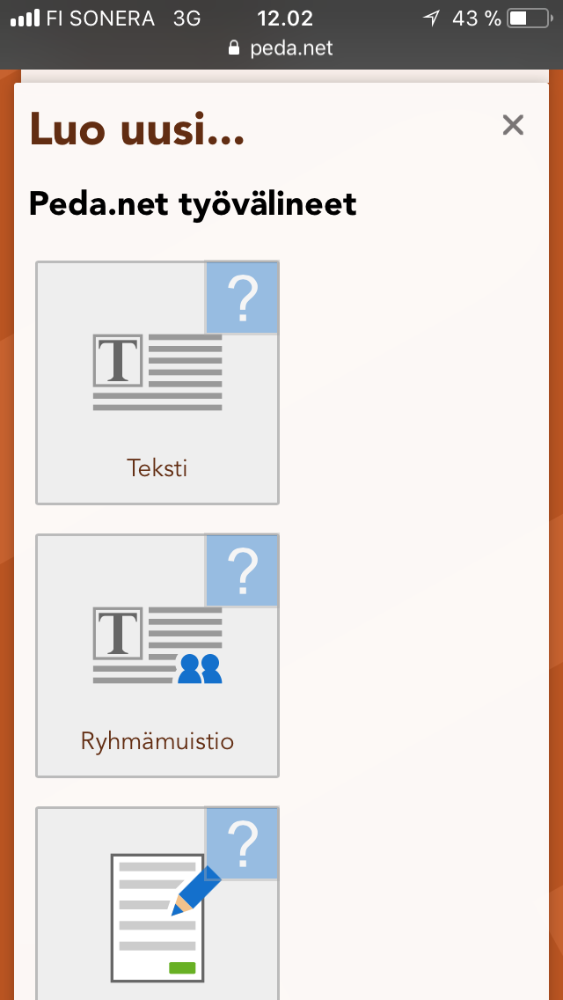
PEDANET MODUULIT (SISÄLTÖTYÖKALUT):
ENITEN KÄYTETTYJÄ ON:
TEKSTI : KUN LISÄÄT TEKSTIÄ. Voit lisätä tekstin lomaan kuvia
KUVAGALLERIA: kun lisäät monta kuvaa (monen kuvan valinta ei onnistu kännykällä, vaan joudut lisäämään kuvat galleriaan yksi kerrallaan)
KUVA: kun lisäät yhden kuvan (kirjoita kommentteihin kuvaan liittyvät tiedot)
TIEDOSTO: tukee kaikkia tiedostomuotoja (video/ääni)
ESIMERKIKSI KUN LISÄTÄÄN KUVA:
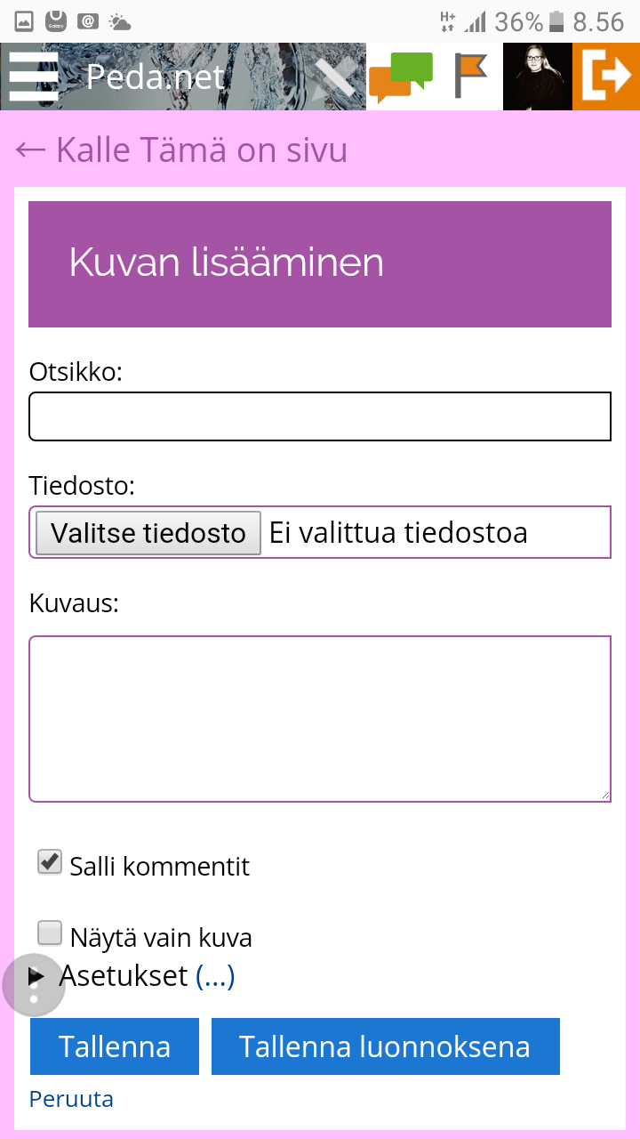 KIRJOITA KUVAN AIHE, VALITSE KUVA KAMERANRULLALTA, KYSY LAPSELTA MITÄ KUVASSA TAPAHTUU, MIHIN SE LIITTYY JA MITÄ LAPSI HALUAA KUVASTA KERTOA.TALLENNA
Kuva tallentuu ja navigoinnin kautta pääset taas etenemään sivustolla.
Muistat vaan aina sulkea navigoinnin x, kun haluat muokata/tarkastella sisältöä.

